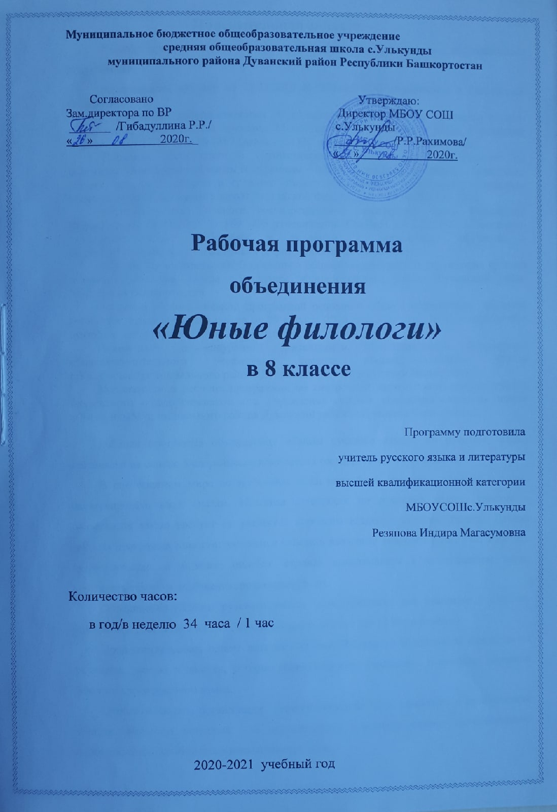
Пояснительная записка
Рабочая программа составлена в соответствии со следующими нормативными документами:
Федеральным Законом от 29.12.2012 № 273-ФЗ «Об образовании в Российской Федерации»;
Федеральным государственным образовательным стандартом основного общего образования, утвержденным приказом Министерства образования и науки Российской Федерации от 17.12.2010 № 1897 (далее – ФГОС основного общего образования);
Порядком организации и осуществления образовательной деятельности по основным общеобразовательным программам – образовательным программам начального общего, основного общего и среднего общего образования, утвержденного приказом Министерства образования и науки Российской Федерации от 30.08.2013 № 1015,
Постановлением Главного государственного санитарного врача Российской Федерации от 29.12.2010 № 189 «Об утверждении СанПиН 2.4.2.2821-10 «Санитарно-эпидемиологические требования к условиям и организации обучения в общеобразовательных учреждениях» (с изменениями на 29.06.2011),
Уставом Муниципального бюджетного общеобразовательного учреждения средняя общеобразовательная школа с.Улькунды Муниципального района Дуванский район Республики Башкортостан
Основной образовательной программой основного общего образования, принятой решением педагогического совета от 29 августа 2016 года протокол № 1, утвержденной приказом директора № 119 от 29.08.2016
Положением о внеурочной деятельности Муниципального бюджетного общеобразовательного учреждения средняя общеобразовательная школа с.УлькундыМуниципального района Дуванский район Республики Башкортостан
Положением о рабочих программах по внеурочной деятельностиМуниципального бюджетного общеобразовательного учреждения средняя общеобразовательная школа с.УлькундыМуниципального района Дуванский район Республики Башкортостан.

Рабочая программа объединения «Тайны русского языка» по русскому языку составлена на основе Федерального компонента государственного стандарта.
В современном мире востребованы люди способные грамотно, логично и точно формулировать свои мысли. Итоговая аттестация по русскому языку, участие в олимпиадах также требует от учащихся хорошего владения русским языком. Данная рабочая программа помогает учащимся овладеть навыками владения речи, учит избегать грамматических и речевых ошибок, строить высказывания с соблюдением норм, составлять тексты и сообщения, редактировать их.
Объединение «Тайны русского языка» предназначено для учащихся 9 классов. Программа рассчитана на 34ч., исключая праздничные дни (1 час в неделю).
Продолжительность одного занятия - 40 мин. Программа объединения опирается на те знания, умения и навыки, которые были получены учащимися в процессе изучения базового курса русского языка.
Основные формы организации занятий объединения – семинары и практические занятия. Формами контроля за достижениями учащихся служат самостоятельно подготовленные сообщения и письменные работы.

Занятие языком – трудное дело. Здесь необходим не только кропотливый труд, но и неподдельный интерес к языку. На уроках мало времени, чтобы углубляться в тайны языка. На занятиях объединения легко вызвать интерес к языку различными занимательными заданиям. В данной программе учтены возраст и особенности учащихся. Программа составлена с целью углубления представлений о языке. В наше время, когда учащиеся больше времени проводит за компьютером, когда в общении детей господствует приниженный сленг, возникает серьёзная необходимость вызвать желание к владению именно литературным языком.
Программа объединения включает в себя углубленные вопросы по разделам фонетики, грамматики, лексики, синтаксиса, лингвистике. Но нельзя начинать работу без экскурса в историю. Поэтому включены в программу беседы по истории происхождения письменности, ведь именно появление письменности положило начало лингвистической науке. Несколько занятий посвящается различным вопросам лексики, что объясняется и обилием вызывающего интерес у учащихся материала, и необходимостью воспитать у учащихся внимание к слову, вызвать желание разгадывать тайны языка. Занятия по фразеологии вызваны необходимостью обогатить речь учащихся; по этимологии - стремлением воспитать у учащихся интерес к разгадыванию тайн языка.
Программа составлена с таким расчётом, чтобы выбранный материал способствовал закреплению знаний по основным разделам грамматики и лексики русского языка, углублению знаний, обогащению словарного запаса учащихся, развитию смекалки, сообразительности, воспитанию языкового чутья.
Для современного образования стало актуальным возрождение у учащихся национального самосознания, патриотизма, гражданственности. Рабочая программа составлена с учетом этнокультурных особенностей Республики Башкортостан при возможности их включения в содержание занятия. Параллельно с теоретическим материалом на некоторых занятиях раскрываются этнокультурные особенности региона. (Региональный компонент - РК).
Культурологическая компетенция предполагает осознание языка как формы выражения национальной культуры, взаимосвязи языка и истории народа, национально-культурной специфики русского языка, владение нормами русского речевого этикета, культурой межнационального общения.
Учитывая многонациональный состав Российской Федерации, одной из задач духовно-нравственного развития и воспитания является формирование толерантности и основ культуры межэтнического общения, уважения к языку, культурным, религиозным традициям, истории и образу жизни представителей народов России.

Русский язык – это родной язык русского народа, государственный язык Российской Федерации; средство межнационального общения народов России. Русский язык является основой развития мышления, воображения, интеллектуальных и творческих способностей учащихся; основой самореализации личности, развития способности к самостоятельному усвоению новых знаний и умений. Родной язык является средством приобщения к духовному богатству русской культуры и литературы, основным каналом социализации личности, приобщения её к культурно – историческому опыту человечества.
Одной из важнейших задач в курсе русского языка в основной школе является формирование у учащихся языковой и лингвистической компетенции, которые формируются на основе овладения необходимыми знаниями о языке как знаковой системе и общественном явлении, его устройстве, развитии и функционировании; знаниями о лингвистике как науке, её основных разделах и понятиях, обогащения словарного запаса и грамматического строя речи учащихся; формирования представлений о нормативной речи; совершенствования орфографической и пунктуационной грамотности; умения пользоваться различными видами лингвистических словарей.
Проблеме формирования лингвистической компетенции сегодня мы ещё не можем уделить должного внимания в рамках программы, поэтому возникла необходимость расширить изучение лингвистической науки во внеурочное время.
Данный курс призван во внеурочное время создать условия для формирования языковой и лингвистической (языковедческой) компетенций.
Цель: способствовать созданию условий для формирования предметной, коммуникативной, социальной компетентности по предмету.
Задачи:
- привитие интереса учащихся к русскому языку;
- обогащение словарного запаса и грамматического строя речи учащихся;
- воспитание коммуникативной культуры школьников;
- поддержка и воспитание веры в свои силы у учеников, слабоуспевающих по русскому языку;
- развитие и совершенствование психологических качеств личности школьников: любознательности, инициативности, трудолюбия, воли, настойчивости, самостоятельности в приобретении знаний;
- научить учащихся самостоятельно работать с книгами, словарями;
- развитие языкового кругозора, мышления, исследовательских умений;
- повысить общую языковую культуру
Основные принципы организации объединения:
- принцип добровольности;
- принцип равного права как сильных, так и слабых школьников на участие в любом внеклассном мероприятии по языку;
- принцип индивидуального подхода к учащимся;
- принцип систематичности;
- принцип занимательности;
- принцип укрепления связи обучения с жизнью.
Программа предназначена для учащихся 8 классов, 13-14 лет, рассчитана на 1 год обучения (на 34 недели с учётом праздничных дней).
Режим занятий.
Занятия проводятся 1 раз в неделю по 35 минут.
Ожидаемые результаты.
В результате обучения в кружке учащиеся должны получить знания:
- о русском языке, его истории, сведения о выдающихся отечественных лингвистах.
Обучающая значимость такого анализа очевидна: с его помощью развиваются художественные языковые способности детей, чувство языкового вкуса, воспитывается читательская культура, способность не только замечать и воспринимать образность и выразительность лучших образцов художественного слова, но и совершенствовать свою речь, прививается истинная любовь к родному языку как культурному достоянию нации, гордость за него.
Содержание курса
№ | Содержание занятия | Кол-во часов
 | Значение языка в жизни общества. | 1
 | Лингвистика – наука о языке. Ученые-лингвисты. | 1
 | Этимология – наука о происхождении слов. Работа с этимологическим словарём. | 1
 | Лексика. Словари | 10
 | Культура речи | 10
6. | Изобразительно-выразительные средства языка. | 2
7. | Текст. | 3
8. | Лингвистические загадки | 5
9. | Итоговое занятие «Умники и умницы» | 1
 | Итого | 34
Тематическое планирование
№п/п | Тема | Кол-во  часов | Дата |  | Примечание
№п/п | Тема | Кол-во  часов | план | факт
1. | Значение языка в жизни общества. | 1 |  |  | Р
2. | Лингвистика – наука о языке. Ученые-лингвисты. | 1
3. | Этимология – наука о происхождении слов. Работа с этимологическим словарём. | 1
4. | Лексическое богатство русского языка. | 1
5. | Лексическое значение слова  Способы определения значения слова | 1
6. | Слова однозначные и многозначные | 1
7. | «Толковый словарь живого великорусского языка» В.И.Даля. Работа с толковым словарём. | 1
8. | Работа с толковым словарём С.И.Ожегова.  Словарная статья. | 1
9. | Омонимы, их отличие от многозначных слов. | 1
10. | Синонимы, их роль в художественных произведениях. | 1
11. | Антонимы, их роль в художественных произведениях. | 1
12. | Почему мы так говорим? (Фразеологизмы, их выразительность.) | 1
13. | Практическая работа с фразеологическим словарём. | 1
14. | Культура речи – необходимое качество образованного человека. | 1
15. | Орфоэпические нормы. | 1
16. | Лексические нормы. | 1
17. | Грамматические нормы. | 1
18. | Синтаксические нормы. | 1
19. | Орфоэпические нормы. | 1
20. | Типы орфоэпических ошибок. | 1
21. | Ударение в словах и формах слов. | 1
22. | Произношение согласных. | 1
23. | Произношение гласных. | 1
24. | Изобразительно-выразительные средства языка. | 1
25 | Тропы и фигуры речи. Практикум | 1
26. | Текст. Смысловые отношения между предложениями текста. | 1
27. | Микротема. | 1
28. | Работа с текстом. Выявление микротем. | 1
29. | Лингвистические загадки. Лингвистические кроссворды. | 1
30. | Анаграммы. | 1
31. | Логогрифы. | 1
32. | Шарады. | 1
33. | Метаграммы. | 1
34. | Итоговое занятие «Умники и умницы» | 1

Список литературы:
1.Бабкина М.В. О взаимосвязи различных видов речевой деятельности учащихся на уроках русского языка. // РЯШ. – 2004. - №2.
2.Бакулина Г.А. Обучение русскому языку средствами субъективации. // РЯШ. – 2003. - №3.
3. Волина В.В. Я познаю мир. Русский язык. – Москва: АСТ-ЛТД, 1997.
4. Граник Г.Г. Секреты орфографии.- М., 1991.
5.Михайлова С.Ю. Ключи к орфографии/С.Ю.Михайлова.-М.: Просвещение,2006
6. Панов Б.Т. Внеклассная работа по русскому языку. – М., 1980.
7. Пашкова Г.И. Открытые формы занятий в сочетании с компьютерными технологиям при обучении орфографии. // РЯШ. – 2004. - №5.
8. Пономарева Л.Д. «Рождается внезапная строка». //РЯШ. - 2004. - №3.
9.Преображенская Е.П. Кружок русского языка в школе. - М., 1966.Синицын В.А. Праздник творчества на уроках русского языка. // РЯШ. – 2000. - №6
10. Тумина Л.Е. Учимся сочинять сказки. // РЯШ. – 1994. - №2.
11.Ушаков Н.Н. Внеурочная работа по русскому языку. – М., 1985.
12.Чаплыгина И.Д. Организация внеклассной работы по русскому языку. – Москва: Владос, 2000.
13.Шапиро Н.А. Русский язык в упражнениях: 5-7 классы/ Н.А.Шапиро.-М.:
Первое сентября.2002.
14.Ясинская С.Г. Система уроков развития речи на основе книги Джанни Родари «Грамматика фантазии». // РЯШ. – 2005. - №6.

